УДК 621.316

ИНТЕГРАЦИЯ ПРОТОКОЛА GOOSE В СИСТЕМЫ АВТОМАТИЗАЦИИ ПОДСТАНЦИЙ

А.А. Сахабутдинов,
магистрант 2 курса, напр. «Электроэнергетика и электротехника»,

Р.Ф. Ярыш,
доцент, к.т.н., доцент кафедры релейной защиты и автоматизации
элекроэнергетических систем,
КГЭУ,
г. Казань

Аннотация: В этой статье рассмотрена и проанализирована интеграция протокола GOOSE в системы автоматизации подстанций. Показан способ оценки производительности GOOSE-сообщений. Также перечислены основные преимущества GOOSE-сообщений.
Ключевые слова: стандарт МЭК 61850, GOOSE-сообщения, системы автоматизации подстанций.

GOOSE PROTOCOL INTEGRATION INTO SUBSTATION AUTOMATION SYSTEMS

A.A. Sakhabutdinov,
2nd year undergraduate student, ex. "Power Engineering and Electrical
Engineering"
R.F. Yarysh, Associate Professor, Candidate of Technical Sciences, Associate Professor of the Department of Relay Protection and Automation of Electric Power Systems,
KSPEU,
Kazan

Annotation: This article discusses and analyzes the integration of GOOSE protocol into substation systems. The way of performance of GOOSE- messages is shown. Also on the main functions of GOOSE messages.
Keywords: IEC 61850 standard, GOOSE-messages, substation automation systems.

Стандарт МЭК 61850 достиг необходимого развития для связи в системах автоматизации подстанций (SAS), позволяя применять высокоскоростную одноранговую связь, которая является основой устройств измерения, управления и защиты в SAS. Это повысило функциональность и в то же время снизило стоимость SAS.
МЭК 61850 определил две модели, основанные на одноранговой связи, а именно: общее объектно-ориентированное событие подстанции (GOOSE) и выборочные значения (SV). GOOSE обладает великолепными функциями, такими как гибкий, высокоприоритетный и надежный механизм для быстрой передачи событий подстанции (например, команд отключения, сигналов тревоги, индикации и т. д.).
Система защиты, основанная на МЭК 61850, зависит от инфраструктуры связи и способности компонентов системы правильно взаимодействовать друг с другом. Для связи в этом случае используются сообщения МЭК 61850 GSSE или GOOSE.
A. Сервис GOOSE-сообщений
В МЭК 61850-7-2 определен общий сервис событий подстанции, который обеспечивает быстрое и надежное распределение значений входных и выходных данных, включая как цифровые, так и аналоговые значения [1]. Этот сервис зависит от концепции автономного метода децентрализации, который поддерживает эффективный способ, позволяющий одновременную доставку одной и той же информации о событии более чем на одно физическое устройство с помощью услуг многоадресной рассылки.
В МЭК 61850-7-2 определены два класса сообщений, выраженные
как:
а) Общее объектно-ориентированное событие подстанции (GOOSE):
поддерживает обмен широким спектром возможных общих данных, организованных с помощью Date-Set.
б) Общее событие состояния подстанции (GSSE): обеспечивает возможность передачи информации об изменении состояния (пары битов).
Тип передаваемой информации является основным различием между сервисами GOOSE и GSSE. Служба GSSE поддерживает только простой список информации о состоянии; в то время как служба GOOSE предоставляет гибкие средства для указания, какой информацией следует обмениваться.
Сообщения GOOSE, которые стали гибкой моделью связи для обмена общими событиями на подстанции внутри IED, имеют различные преимущества, которые можно перечислить следующим образом:
- наличие механизмов квитирования и автоматической повторной передачи, для того чтобы гарантировать, что все сообщения GOOSE не будут потеряны во время передачи.

- имеет предварительно определенные места назначения для сокращения времени роуминга сообщений.
- одноранговые и многоадресные методы связи, позволяющие использовать различные приложения.
- высокий приоритет уровня связи для минимизации задержки передачи.
- простота проектирования, привязка к текущим коммуникационным технологиям через службу SCSM (Specific Communication Service Mapping).
- время передачи зависит от ситуации в сети и от возможностей локального устройства IED по пересылке информации.
- достижение экономической выгоды за счет замены обычных проводов кабелями цифровой связи.
Б. Конфигурация GOOSE
Важно иметь представление о моделировании данных МЭК 61850, чтобы понять, как интегрировать GOOSE в подстанцию. Моделирование устройства МЭК 61850 состоит из физического устройства, которое содержит одно или несколько логических устройств. Каждое логическое устройство содержит множество логических узлов, которые считаются ядром модели данных [2].
Для интеграции GOOSE в подстанцию необходимо выполнить несколько шагов:
- Набор данных конфигурации в отдельных ИЭУ
Различные данные в IED сгруппированы как DataSet, который всегда сопровождается сообщением GOOSE. Изменение значения любых атрибутов данных DataSet вызывает новое событие и отправляет новое сообщение GOOSE.
- Конфигурация индивидуальных ИЭУ
После того, как опубликованный набор данных установлен, конфигурация должна быть загружена, по крайней мере, для всех подписавшихся IED. Вся информация о настроенном реле и опубликованных
/ подписанных сообщениях GOOSE предоставляется в файлах (SCD).
- Конфигурация системы для GOOSE
Конфигурация системы - это последний и самый важный шаг, который может выполняться либо с помощью независимого конфигуратора МЭК 61850, либо с помощью специального программного обеспечения. Для создания файла (SCD) и определения отображения GOOSE можно использовать независимый конфигуратор системы.
На рисунке 1 показано, что сгенерированные файлы описания возможностей IED (ICD) отправляются в конфигурацию системы для создания файла SCD. Файл SCD включает все файлы описания конфигурационного IED (CID), файлы (ICD) и однолинейную схему подстанции [3].

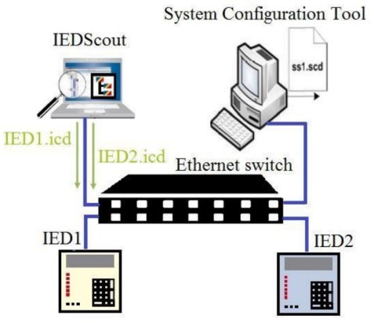
Рисунок 1 - Конфигурация системы для GOOSE.
С помощью IEDScout можно выполнить простой проверочный тест сообщений GOOSE. Локальные сети (LAN) используются для опроса и получения правильного сообщения GOOSE во время процессов тестирования.
В. Оценка производительности GOOSE-сообщений
Оценка временных характеристик передачи сообщений GOOSE имеет решающее значение для реализации их использования в приложениях защиты в реальном времени. Где время передачи - это максимальное время, которое разрешено для обмена данными через систему связи.
На рисунке 2 показано время передачи, связанное с передачей информации между двумя устройствами.
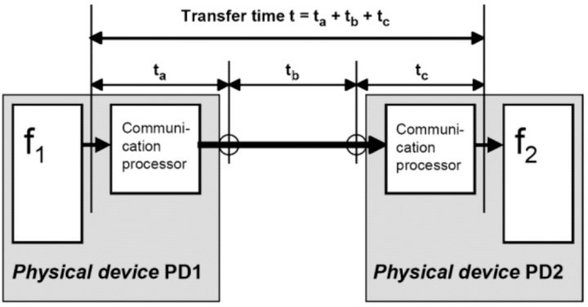
Рисунок 2 - Общее время передачи
Где ta - время алгоритма обработки связи в физическом устройстве 1 (IED1) для публикации GOOSE.
Время tb - это фактическое время передачи сообщения по сети от издателя к подписчику.
Время tc - это время обработки связи в физическом устройстве 2 (IED2), которое принимает и обрабатывает сообщение GOOSE от IED1. Функция f2 символизирует содержимое сообщения, полученного от IED1, например, последующее замыкание физического выходного контакта и соответствующую отметку времени.
Время передачи сообщения при создании и доставке сообщений между IED составляет (1):
t = ta + tb + tc
Время передачи информации от формы публикации информации в IED 1 до тех пор, пока она не будет обработана в IED 2 после доставки через протокольное сообщение, составляет (2):

tTransfer = t
- tf2

Время передачи сообщения GOOSE зависит от множества факторов, таких как параметры сети связи, ситуации в сети и возможности обработки используемых устройств.
В стандарте МЭК 61850-5 введен термин «общее время передачи» для измерения общего времени передачи при испытании защиты. В стандарте МЭК 61850-5 указано, что время передачи должно быть менее 3 мс для команды отключения GOOSE и 20 мс для команды блокировки GOOSE.
ВЫВОДЫ
- GOOSE обеспечивает очень гибкий, быстрый, высокоприоритетный и надежный метод обмена событиями на подстанции между IED для целей блокировки и защиты.
- Программный инструмент конфигурации играет важную роль, обеспечивая обзор системы подстанции, загружая файлы конфигурации из каждого IED, отображая логические функции на IED, создавая логические соединения и выполняя полные операции системного уровня.
- Современные реле, основанные на МЭК 61850, требуют меньше времени на обработку полученных данных, поскольку отправление сообщения требует более короткой задержки по времени.
- МЭК 61850 можно успешно использовать для замены традиционных систем управления и защиты подстанций без какого-либо ухудшения общих характеристик системы.

Список литературы

- ГОСТ Р МЭК 61850-7-2-2009. Часть 7. Базовая структура связи для подстанций и линейного оборудования. Раздел 2. Абстрактный интерфейс услуг связи (ACSI). 2009.

- Аношин А.О., Головин А.В. СТАНДАРТ МЭК 61850. Информационная модель устройства // Новости ЭлектроТехники №5 (77). 2012.Креопалова Г.В. Оптические измерения. / Г.В. Креопалова, Н.Л. Лазарева, Д.Т. Пуряев. – М.: Москва «Машиностроение», 1987. 263 с.
- ГОСТ Р МЭК 61850–7-4-2011. Часть 7. Базовая структура связи для подстанций и линейного оборудования. Раздел 4. Совместимые классы логических узлов и классы данных. 2011.
- ГОСТ Р МЭК 61850–6-2009. Сети и системы связи на подстанциях. Часть 6. Язык описания конфигурации для связи между интеллектуальными электронными устройствами на электрических подстанциях. 2009.

Bibliography (Transliterated)

- IEC 61850-7-2. Communication networks and systems in substations. Part 7–2: Basic communication structure for substation and feeder equipment. Abstract communication service interface (ACSI). 2009.
- Anoshin A.O., Golovin A.V. STANDARD IEC 61850. Information model of the device // News of Electrical Engineering №5 (77). 2012. G. V. Kreopalova Optical measurements. / G.V. Kreopalova, N.L. Lazareva, D.T. Puryaev. - M .: Moscow "Mechanical engineering", 1987. 263 p.
- IEC 61850–7-4. Communication networks and systems for power utility automation. Part 7–4: Basic communication structure. Compatible logical node classes and data object classes. 2011.
- IEC 61850–6. Communication networks and systems for power utility automation. Part 6: Configuration description language for communication in electrical substations related to IEDs Edition 2.0 2009–12. 2009. Pp. 145-148.

© А.А. Сахабутдинов, Р.Ф. Ярыш, 2021

